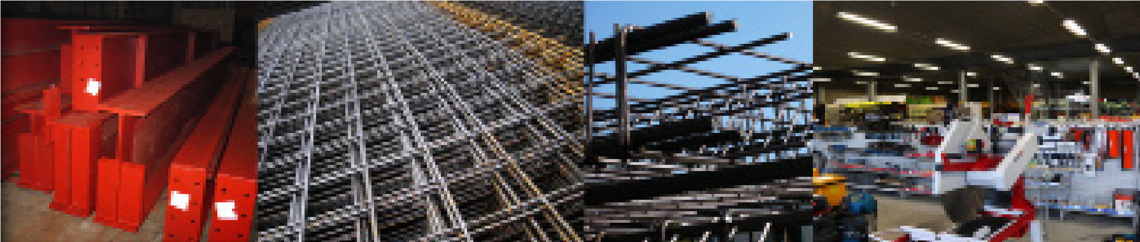
VOOR ONZE VESTIGING IN ICHTEGEM ZOEKEN WIJ EEN
WORD JIJ

ONZE NIEUWE
COLLEGA?
Profiel productie-assistent

Wie is Group Delrue?
Group Delrue bestaat uit 3 afdelingen: Metaalhandel Delrue nv, Betonijzerbuigcentrale Inter bvba en Marchand de Fer Delrue sa. Bij onze groothandel in Ichtegem, Metaalhandel Delrue nv, hebben wij een breed assortiment voor de ruwbouw en de betonbouw en proberen wij een one-stop-shop te zijn voor bouwbedrijven.
Jouw profiel
- Vlotte kennis van Nederlands en Frans
- Zeer goede kennis van MS Office
- Verantwoordelijkheidszin
- Zelfstandig kunnen werken
- Gestructureerd
- Klantgericht
- Bemiddelen en organiseren
- Technische kennis elektro-mechanica
- Je bent een positief ingestelde, gedreven en plichtsbewust creatieveling
- Goede communicatievaardigheid
Taken
- Opmaken van productielijsten voor productie
- Implementeren van werf- en plangegevens in ERP programma
- Werkvoorbereiding voor machines, lassers en transport
- Projectvoorbereiding, productieopvolging en afhandeling
- Planning onderhoud machines + kleine herstellingen
- Bijspringen in productieproces indien nodig
- Alle administratieve-en technisch taken eigen aan de productie binnen deze en andere afdeling.
- Dossierklassement

Kennis van:

- A2 technisch geschoold, met voorkeur elektro-mechanica of bouwkunde
- Kennis Autocad/Tekla is een pluspunt
- Bereid om bij te scholen
- Bouw- en stabiliteitsplannen lezen en begrijpen.
- Basis programma’s PC

Wij bieden u een zeer gevarieerde job in een aangename werkomgeving met een marktconform remuneratiepakket.
CONTACTEER
Ann Claeys
Ringlaan 49
8480 Ichtegem
051/59 11 95
Ann.Claeys@groupdelrue.be

